Nastavení obrázků techniky v aplikaci VPR Mail

- Do složky : C:\Program Files\Next service\VP Receiver Mail\img-tech nakopírujete vybrané obrázky techniky.

2.
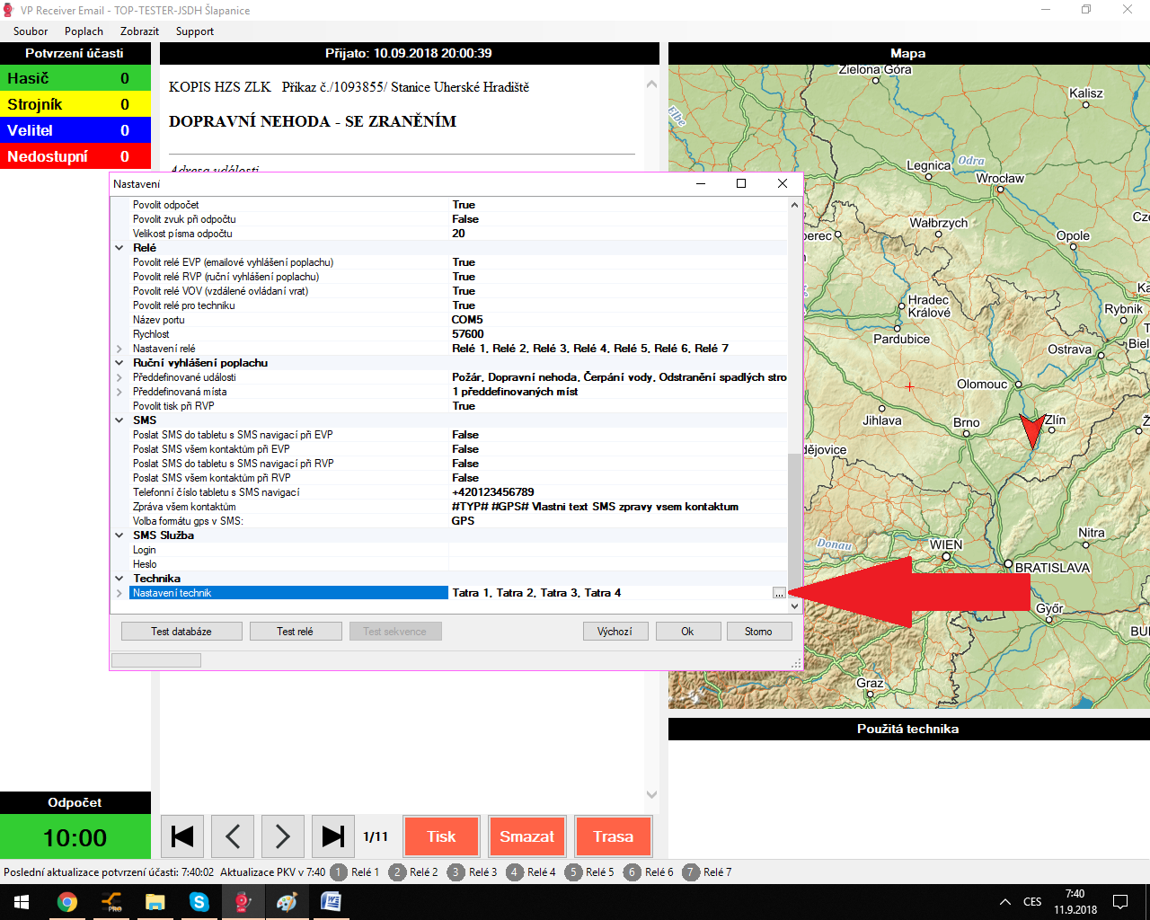

3.
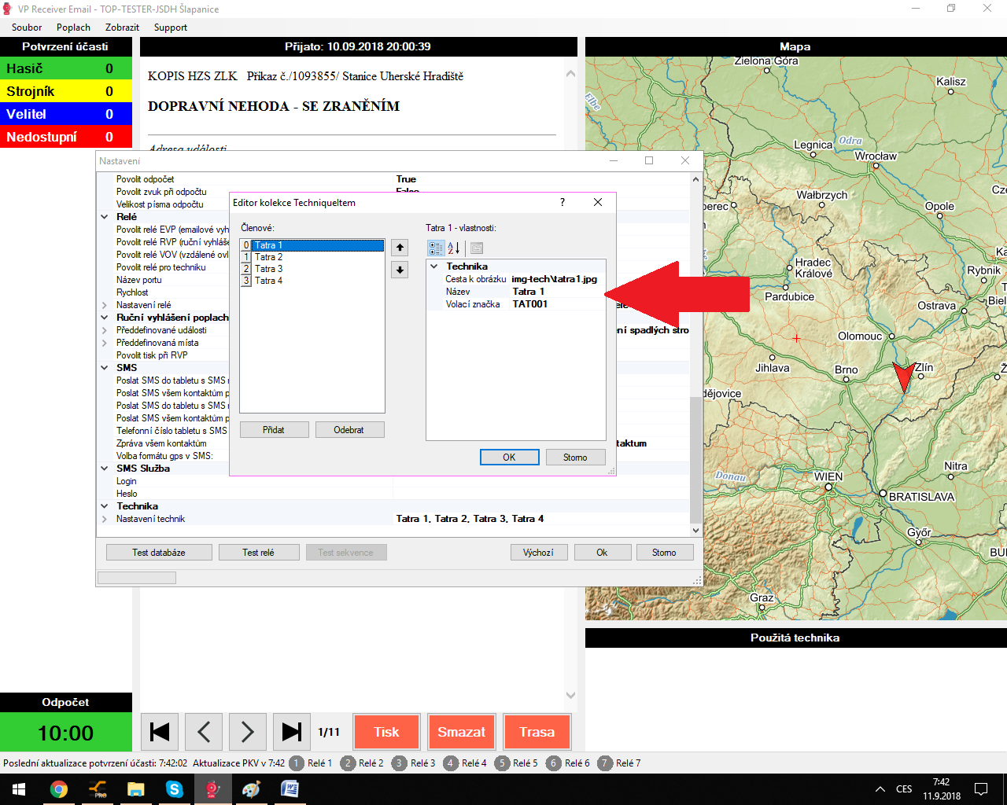

Příklad- název: CAS 32 T815, Volací značka: HBI 335
